校园一卡通支付宝充值功能操作指南

一、手机支付宝钱包充值校园一卡通流程
具体流程如下：
1、打开支付宝钱包并登录，点击【校园一卡通】，如果首页上没有该项目，请到【更多】中查找并添加。选择城市和学校。
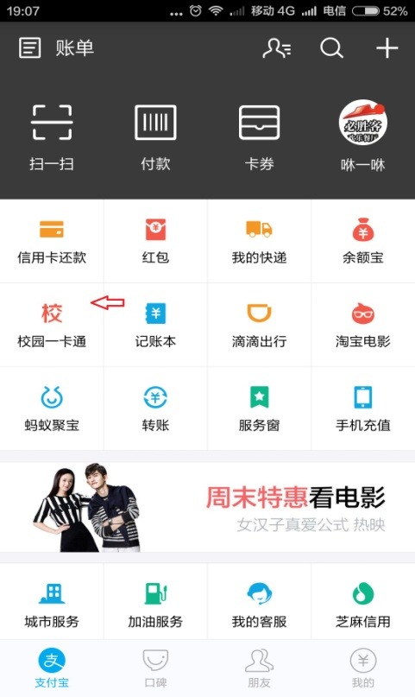

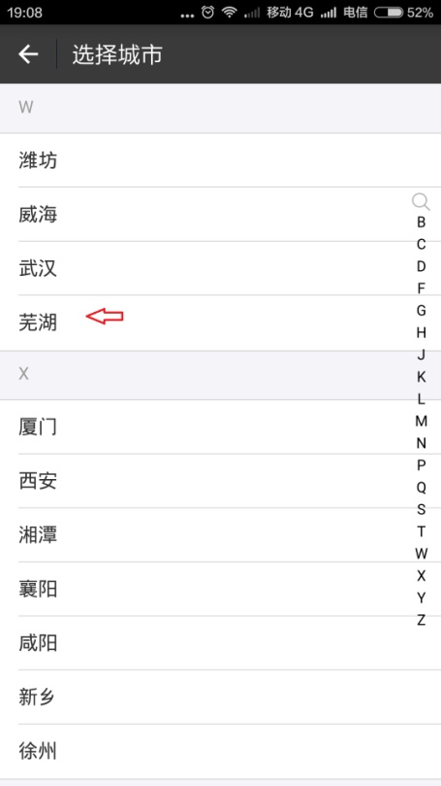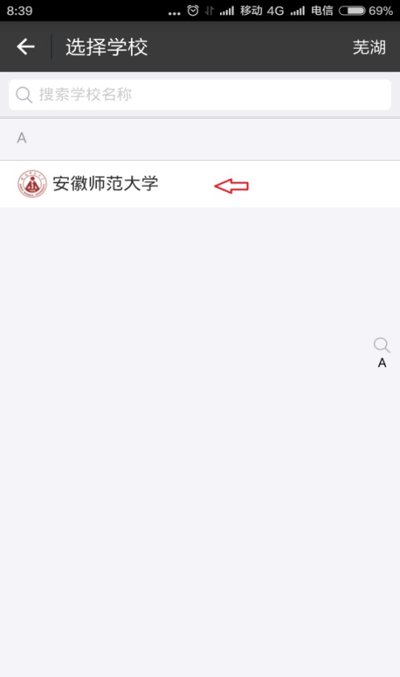
2、如果是首次充值，需要输入姓名、学号及金额（可以替本人或他人充值），需要发送短信通知的，请填写手机号码，然后确认卡信息、金额无误后点击【充值】。
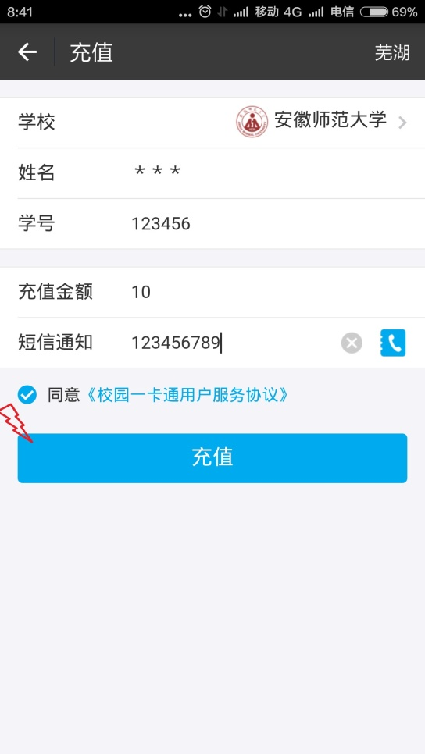
(3) 【确认付款】后输入支付宝密码，会出现【充值成功】界面。
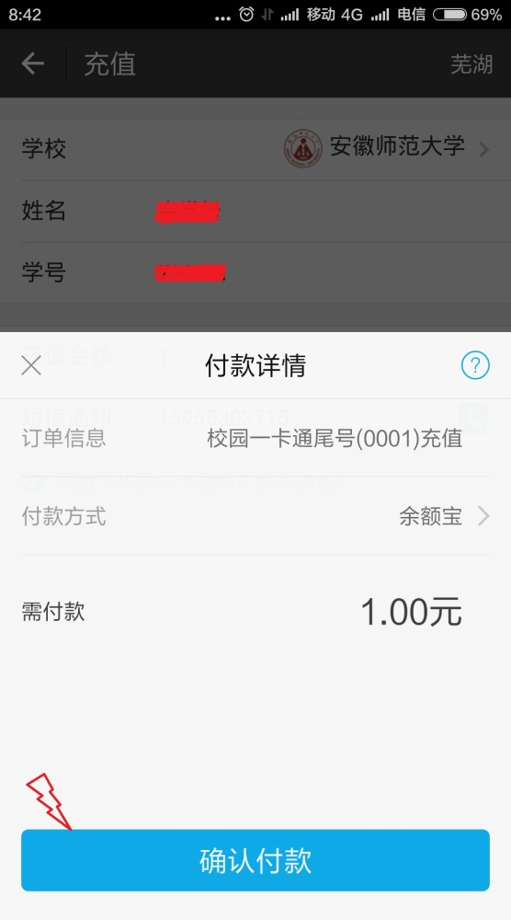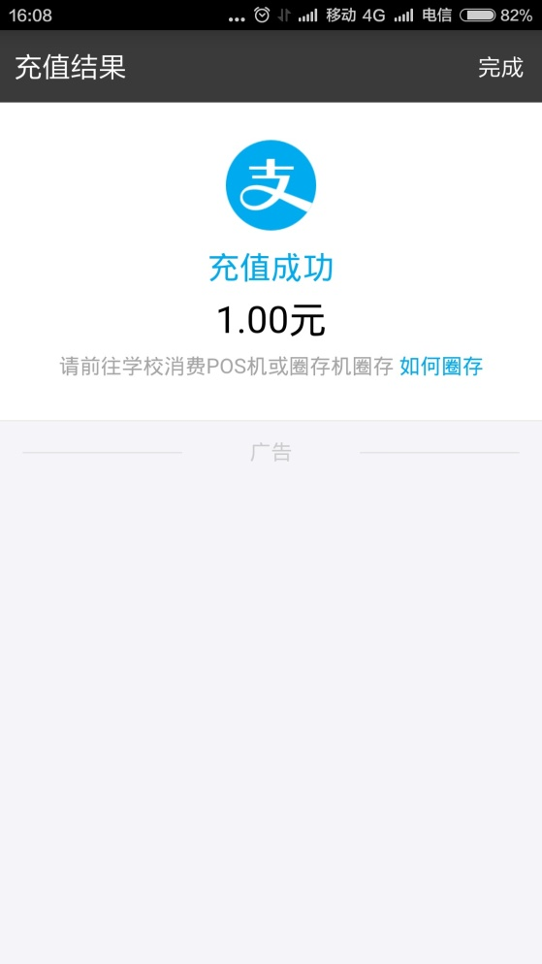

二、PC版支付宝充值校园一卡通流程
开通前：必须已有一个支付宝账户和一个一卡通账户。
开通时：需要先绑定手机，以便日后及时通知您扣款和充值短信。
具体流程如下：
1、登录支付宝网站——【应用中心】——【公益教育】——【校园一卡通】，点击【我要使用】。
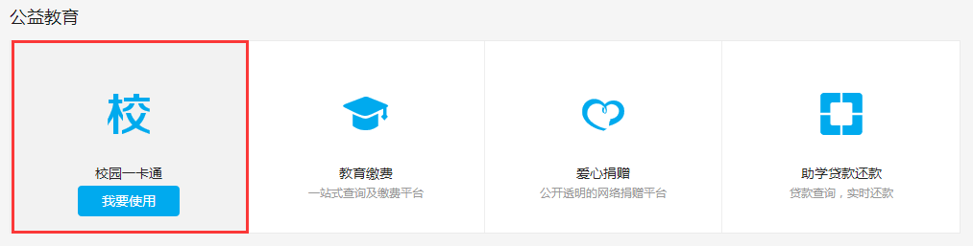
2、选择“校园一卡通”，选择“城市”和“学校或机构名称”。
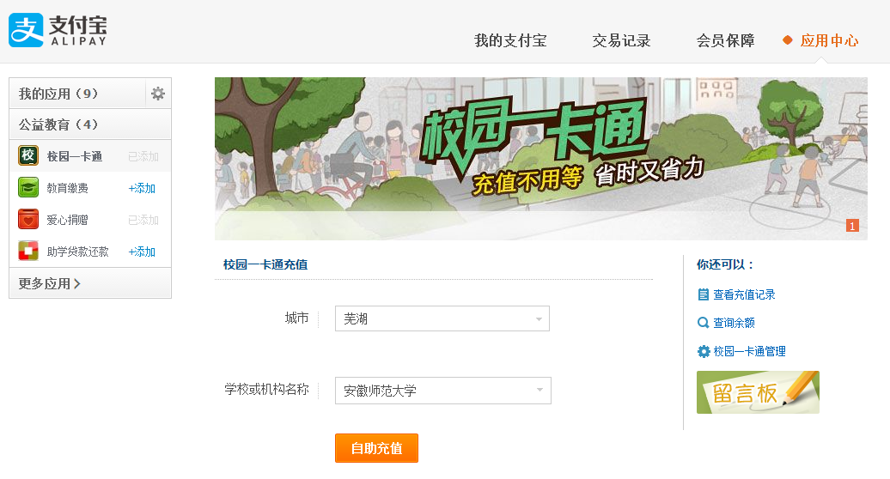
3、确认账户信息和金额，然后确认并选择付款方式，如信息有误则返回上一步进行修改。
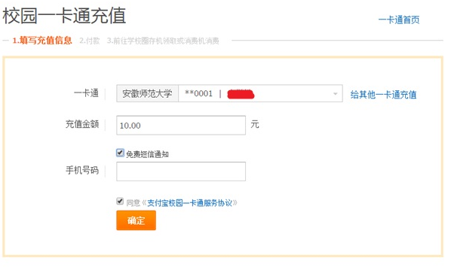

4、按照支付宝付款提示进行操作,完成支付。可选择电脑付款和手机付款。
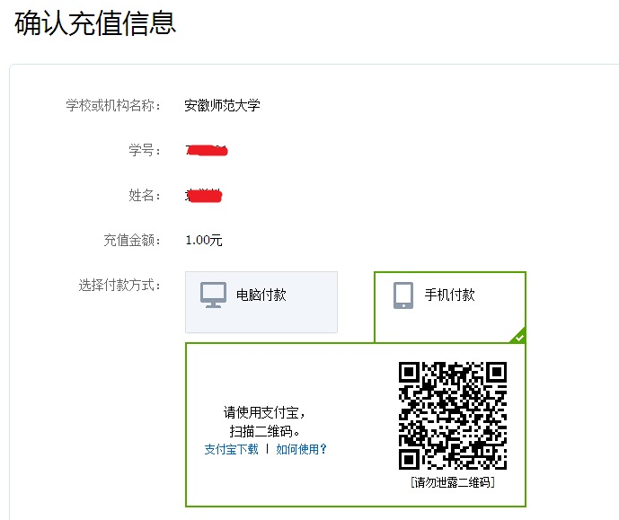

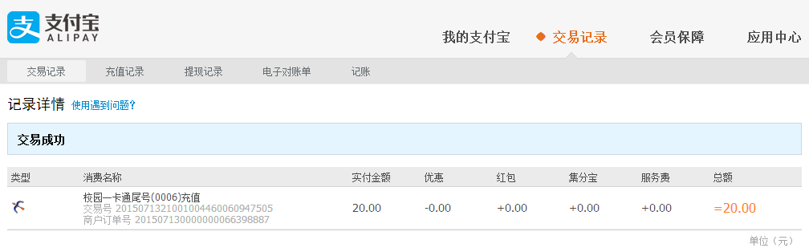
三、补贴机和圈存机上上账步骤
- 圈存机上上账步骤
支付宝充值完成后需要带上校园卡到圈存机上自助上账。具体操作步骤为：
(1)在圈存机校园卡放置口放置校园卡
(2)选择校园卡自助上账功能
(3)输入校园卡密码
(4)选择“无卡圈存上账”（按数字“1”或者侧键）
(5)等待结果
整个操作过程中请勿移动校园卡。
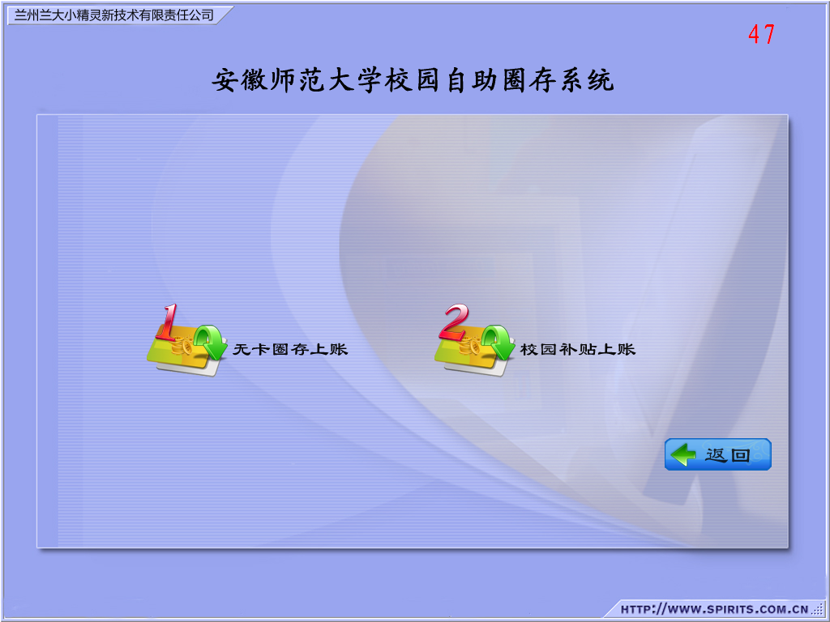

- 补贴机上上账步骤
（1）补贴机在每个校区食堂一楼各有2台，外型如下图，红框位置为读卡区域。
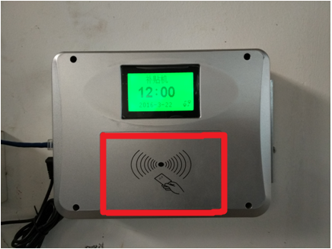
（2）将卡片放置在卡片读取区域内，机器提示“正在补贴中，卡片不要离开”，同时会有语音提示上账金额。2秒钟左右会完成上账，整个操作过程中请不要将卡片离开。上账完成后会显示上账金额和卡片余额，此时可以将卡片拿开。
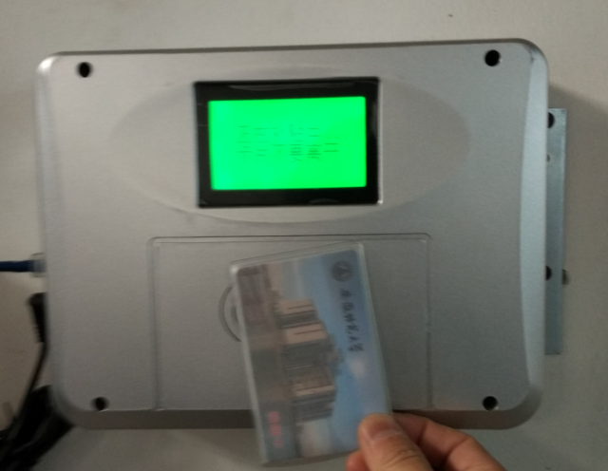
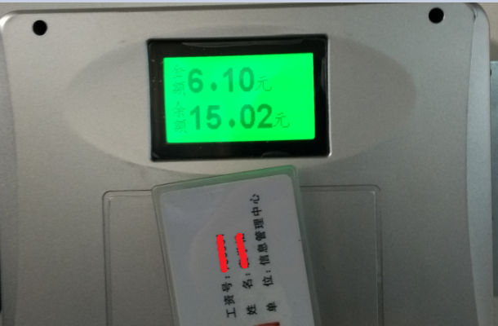

持卡人在操作过程中遇到问题请及时联系支付宝公司或学校卡管部，以便尽早协助解决。
支付宝公司服务电话：95188 卡管部服务电话：3869172

安徽师范大学信息管理中心
2016.3.23

